№ 30 – август 2009 г.

Французские слова и выражения «в бегах»

«Вместе с французским языком по миру путешествуют и человеческие представления», –утверждает лингвист Мари Трепс (Marie Treps). Она обнаружила французские слова и выражения в 28 европейских странах, где так или иначе «побывал» этот язык. Это слова и выражения, которые дают некоторое представление о Франции и французах.
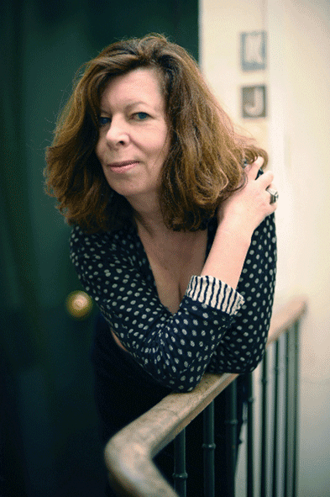
Мари Трепс
© Seuil / E. Marchadour

Французские слова расселились от Осло до Мадрида, от Дублина до Стамбула, от Лиссабона до Риги. Мари Трепс, лингвист из Национального центра научных исследований, отправилась на их поиски. Четыре года спустя она опубликовала свои открытия в книге, посвященной французскому языку, «бывшему когда-то прекраснейшим языком Европы», а теперь воплощающему человеческие мечты о прекрасном.

Что представляют собой эти слова-мигранты? «Почти везде в Европе существует салонный французский язык – красивый, но немного устаревший. Язык роскоши и изящной игры», – сообщает исследовательница. Можно сказать, что это язык, вышедший из употребления. Например, слово boudoir (будуар), крайне редко использующееся во Франции, распространено в европейских языках. А выражение bleu-mourant (бледно-голубой) в Германии означает человека, который вот-вот потеряет сознание. «До сих пор можно обнаружить следы языка времен Людовика XIV и эпохи Просвещения», – говорит Мари Трепс. «Иногда к французскому языку прибегают, чтобы показать свою образованность», – продолжает она. Некоторые выражения, такие как enfant gâté (баловень судьбы), noblesse oblige (положение обязывает), impression de déjà-vu (дежа-вю) часто встречаются в России и Англии. В использовании этих выражений есть и игровой момент: «произнося французские слова, люди нередко воспринимают это как языковую игру», – отмечает исследовательница. Она прослеживает, каким образом выражение copains comme cochons (закадычные друзья) превратилось в русское «амикошонство», а из глагола guillotiner (гильотинировать) выросло польское gilotynowac, означающее «внезапно прервать беседу».

Некоторые регистры языка дали жизнь множеству новых слов. Это относится к например, к кулинарному искусству, моде, а также терминам, использующимся в дизайне и архитектуре. Во многих странах встречаются слова omelette (омлет) или gratin (гратен), а в Греции знают даже о pourés-zambon (картофельное пюре с ветчиной). Повсюду можно услышать такие слова как déshabillé (дезабилье) или costume (костюм), а в Турции еще и robe de chambre (халат), не говоря уже о «шезлонгах», «паркетах», «террасах», «гаражах» и прочие «пассажах». Интересна история и некоторых технических терминов. Так, в железнодорожной терминологии быстро прижилось слово locomotive (локомотив), а в автомобильной промышленности используются такие слова как embrayage (сцепление), carburateur (карбюратор), bougie (свеча зажигания)… «Это слова, характеризующие современный мир. Есть еще диапозитивы, проспекты и много другого», – говорит Мари Трепс. В дипломатическом мире «повсеместно используются такие термины, как lettres de créance (верительные грамоты), consulat (консульство), ambassade (посольство), ministère (министерство)…».

Удивительная изобретательность

Помимо всего прочего, французский язык сыграл важную роль в деле защиты свобод и освободительном движении. «Он превратился в язык сопротивления. Например, в Болгарии на его базе образовалось молодежное арго, позволявшее в советское время обсуждать запретные темы», – отмечает исследовательница. Это арго существует и по сей день. Так, глагол abdiquer (отрекаться) превратился в abdikiram и приобрел значение «прогуливать уроки», а существительное garderob (гардероб) стало означать крепкого мужчину из службы правопорядка.

Заимствуя слова и выражения, разные культуры по-своему проявляют изобретательность. «Люди используют новые слова по своему усмотрению, проявляя всю свою фантазию», – отмечает исследовательница. Так появляются ложные друзья переводчика. К примеру, интересны метаморфозы разговорного слова couillon, означающего во французском языке «глупец». В Норвегии это слово стало синонимом труса; в Польше так называют студента, делающего задания в последний момент, а в России – донжуана.

Выбор слов может многое сказать о восприятии французов европейцами: выясняется, что оно крайне неоднозначно. «Есть как положительные, так и отрицательные стороны». Среди слов-мигрантов встречаются такие характеристики как brutal (грубый), absurde (абсурдный), pédant (педантский), и в то же время charmant (очаровательный), discret (сдержанный), chic (шикарный). «Уйти по-французски» можно не расплатившись или просто проявив бестактность… «Кроме того, есть целая группа слов, которые мы не будем здесь приводить, дающая представление о легких нравах, царящих во Франции…»

Флоранс Реналь (Florence Raynal)

